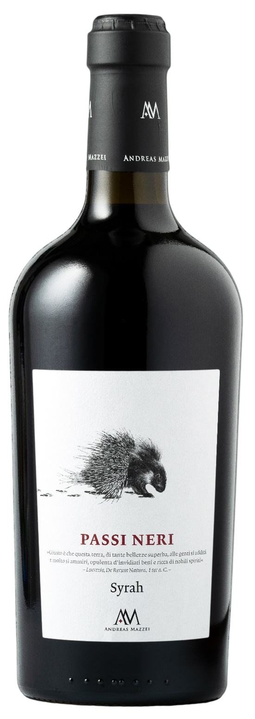
SYRAH IGP – PASSI NERI
Dalle nere orme lasciate dai viticoltori sulle calde terre siciliane nasce il "PASSI NERI". Un vino frutto della tradizione vitivinicola millenaria di questa terra. L'ottimale esposizione dei terreni e la cura meticolosa del
vigneto; il saper attendere con pazienza il momento ottimale per la raccolta, lasciando che il sole accarezzi le uve più a lungo possibile, sono elementi fondamentali che conferiscono a questo prodotto le sue particolarità.

Vitigno: Syrah 100%
Alc. Vol.%: 14,5
Annata: 2024
Zuccheri residui g/l: 7,5
Acidità tot. g/l: 5,7
Regione: Sicilia
Zona di produzione: Vigneti situati nella Sicilia Occidentale
Capacità: 750ml

CARATTERISTICHE

Vinificazione: Fermentazione in serbatoi di acciaio alla temperatura controllata di 26°C per diversi giorni di macerazione delle bucce
Affinamento: Almeno 8 mesi in botti di quercia e acciaio
Resa per ettaro: 10000kg
Colore: Rosso intenso e brillante
Bouquet: Piacevoli note di frutti di bosco e vaniglia
Sapore: Corposo, complesso e morbido

ABBINAMENTI GASTRONOMICI

Si abbina a carne alla griglia, selvaggina e formaggi stagionati.
Temperatura di servizio 18°C
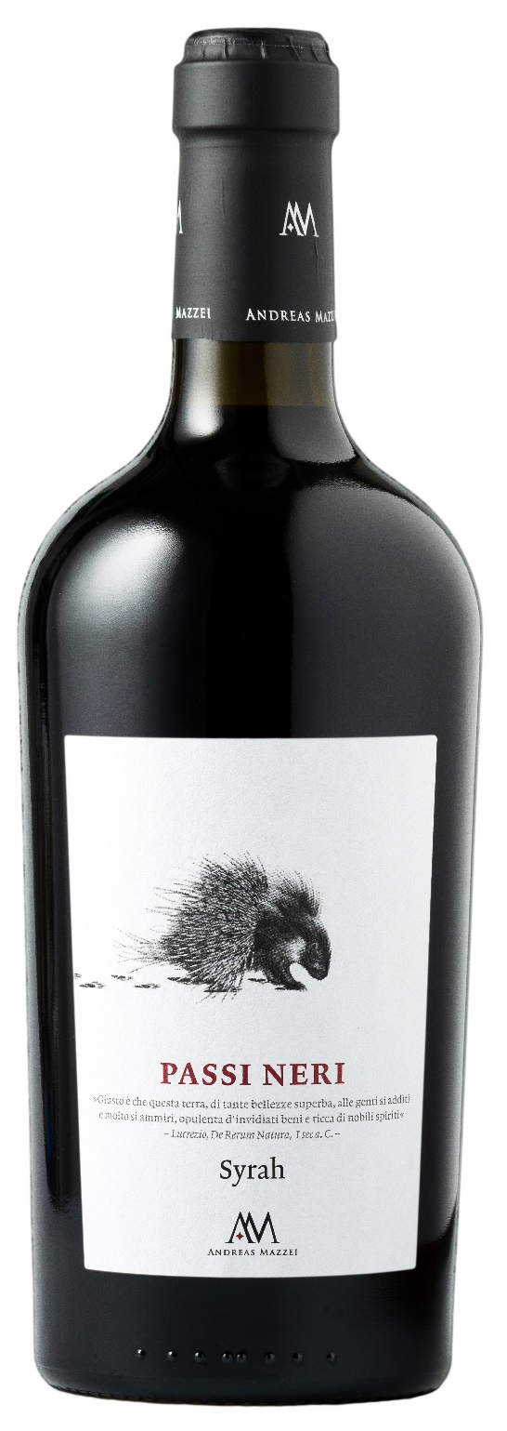
DATI TECNICI / PALLETTIZZAZIONE

Formato da 750ml:
Codice articolo V04002A
GTIN-13 bottiglia 8017868003564
GTIN-13 cartone 8017868003595
Tipo chiusura sughero
Cartoni da 6 bottiglie
Misura pallet 80x120cm
Cartoni/fila 17
Cartoni/pallet 102
Kg/cartone 10
Kg/pallet 820

Contiene solfiti
OGM Free
Revisione 01. 21.04.2026

